Les fichiers Ressources de l’outil B2C2

Table des matières

1. Les différents types de fichiers 2

a. listesValeurs.csv 2

b. departement.csv 2

c. logigrameXXX.csv 2

d. performanceParois.csv 2

e. typologieXXX.csv 2

f. interactionXXXYYY.csv 2

2. Comment ouvrir les fichiers .csv 3

# Les différents types de fichiers

## listesValeurs.csv

Contient les couples Code / Libellés / valeurs correspondants pour plusieurs champs.

La déclaration d’un nouveau champ est entre crochets : [nomchamp]

La ligne suivantes contient le nom de chaque colonne.

Les lignes suivantes contiennent les valeurs de chaque colonne.

## departement.csv

Contient les couples Code / Libellés / valeurs correspondant aux départements français

Le fonctionnement du fichier est le même que pour les fichiers calculThermique.csv

## logigrameXXX.csv

Ces fichiers correspondent aux logigrammes. Ils servent à déterminer les solutions de rénovations possibles en fonction de l’état initial (critères de recherche).

Les colonnes des valeurs retournées commencent par un tirer : -nomchamp

Les colonnes sans tirer sont les critères de recherche.

Les valeurs des colonnes sont les valeurs à rechercher séparées par une virgule. La virgule représente un OU logique. Si on souhaite faire un ET logique dans la recherche on peut séparer les champs par un & au lieu d’une virgule. Si on souhaite faire un ET logique dans la recherche on peut aussi dupliquer la colonne en la préfixant par un # pour créer un alias de la colonne.

Le caractère * corresponds à la valeur joker. (Toujours vrais)

Si les valeurs de retours sont préfixées par un # , elles ne seront pas affichées dans la feuille de route

## performanceParois.csv

Ce fichier sert à déterminer les performances minimums de chaque paroi en fonction de l’état initial et des solutions choisies.

Le fonctionnement du fichier est le même que pour les fichiers logigrameXXX.csv

## typologieXXX.csv

Ces fichiers servent à déterminer les valeurs pré-remplies pour un lot XXX lors d’un choix d’une typologie de bâtiment dans l’onglet général.

Le fonctionnement du fichier est le même que pour les fichiers logigrameXXX.csv

## interactionXXXYYY.csv

Ces fichiers servent à déterminer les interactions entre les lots XXX et/ou YYY dans les travaux réalisés lors d’une même étape de travaux

Le fonctionnement du fichier est le même que pour les fichiers logigrameXXX.csv

# Comment ouvrir les fichiers .csv

Ouvrir les fichiers avec « Libre Office Calc » en choisissant les options suivantes :

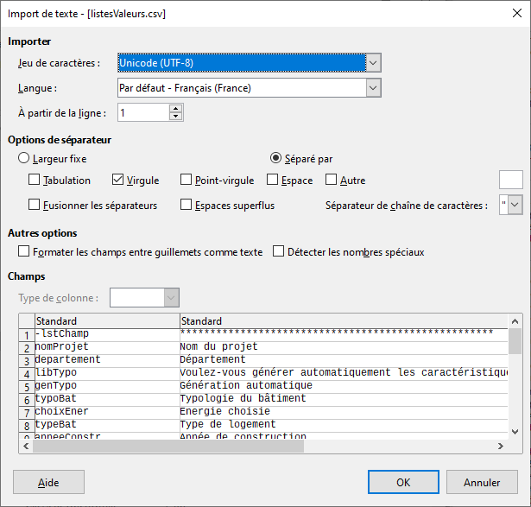

**En cas de corrections à apporter,** enregistrer le fichier au format « XLSX » (menu enregistrer sous) et colorier les cases modifier avec un fond jaune par exemple.

Pour le fichier listesValeurs.csv, sélectionner tout et redimentionner toutes les colonnes à la même largeur pour voir les colonnes après B :

